APSTIPRINĀTS

Mārupes novada Domes

iepirkuma komisijas

2018. gada 11. oktobra sēdē

IEPIRKUMA

**LABIEKĀRTOJUMA ELEMENTU IZGATAVOŠANA UN UZSTĀDĪŠANA MĀRUPES NOVADĀ**

NOTEIKUMI

ID Nr. MND 2018/60

Mārupe, 2018

**SATURS**

1. VISPĀRĪGĀ INFORMĀCIJA 3

1.1. Iepirkuma nosaukums, identifikācijas numurs un metode 3

1.2. Pasūtītājs 3

1.3. Kontaktpersona 3

1.4. Pretendents 3

1.5. Apakšuzņēmēji, personāls un to nomaiņa 3

1.6. Iepirkuma noteikumu saņemšana 3

1.7. Papildu informācijas sniegšana 4

1.8. Piedāvājuma saturs un noformēšanas prasības 4

1.9. Piedāvājuma iesniegšanas kārtība 5

2. INFORMĀCIJA PAR IEPIRKUMA PRIEKŠMETU 5

2.1. Iepirkuma priekšmeta apraksts 5

2.2. Līguma izpildes noteikumi 5

3. PRASĪBAS UN IESNIEDZAMIE DOKUMENTI 6

3.1. Pieteikums 6

3.2. Uz Iepirkuma uzvarētāju neattiecas PIL 9.panta astotās daļas nosacījumi 6

3.3. Atlases prasības un iesniedzamie dokumenti 6

3.4. Tehniskais piedāvājums 8

3.5. Finanšu piedāvājums 8

4. PIEDĀVĀJUMU VĒRTĒŠANA 8

4.1. Piedāvājuma izvēles kritērijs 8

4.2. Piedāvājumu vērtēšanas pamatnoteikumi 8

4.3. Piedāvājuma noformējuma pārbaude 9

4.4. Pretendenta atlase 9

4.5. Piedāvājuma atbilstības pārbaude 9

4.6. Piedāvājuma vērtēšana 9

4.7. Informācijas pārbaude par PIL 9.panta astotās daļas noteikto attiecībā uz iespējamo Iepirkuma uzvarētāju 9

5. IEPIRKUMA UZVARĒTĀJA NOTEIKŠANA UN IEPIRKUMA LĪGUMA SLĒGŠANA 10

5.1. Lēmuma, ar kuru tiek noteikts uzvarētājs Iepirkumā, pieņemšana un paziņošana 10

5.2. Iepirkuma līguma slēgšana 10

6. NOTEIKUMU PIELIKUMU SARAKSTS 10

PIETEIKUMS* 11

TEHNISKĀ SPECIFIKĀCIJA 14

PRETENDENTA APLIECINĀJUMS PAR PIEREDZI 22

LĪGUMA PROJEKTS 23

# VISPĀRĪGĀ INFORMĀCIJA

## Iepirkuma nosaukums, identifikācijas numurs un metode

“Labiekārtojuma elementu izgatavošana un uzstādīšana Mārupes novadā”, identifikācijas Nr. MND 2018/60, (turpmāk – Iepirkums) tiek veikts saskaņā ar Publisko iepirkumu likuma (turpmāk – PIL) 9. pantu.

## Pasūtītājs

Pasūtītāja nosaukums: Mārupes novada Dome.

Reģistrācijas numurs: 90000012827.

Juridiskā adrese: Daugavas iela 29, Mārupes novads, LV- 2167, Latvija.

Pircēja profila adrese: [www.marupe.lv](http://www.marupe.lv)

## Kontaktpersona

Kontaktpersona par organizatoriska rakstura informāciju Mārupes novada Domes Iepirkumu nodaļas iepirkumu speciāliste Iveta Strūģe.

Tālruņa numurs: +371 67149860, +371 26563610.

E-pasta adrese: [iveta.struge@marupe.lv](mailto:iveta.struge@marupe.lv)

## Pretendents

### Var būt jebkura fiziska vai juridiska persona vai pasūtītājs, šādu personu apvienība jebkurā to kombinācijā, kura ir iesniegusi piedāvājumu Iepirkumā.

### Ja piedāvājumu iesniedz fizisko vai juridisko personu apvienība jebkurā to kombinācijā (turpmāk – piegādātāju apvienība), piedāvājumā jānorāda persona, kura pārstāv piegādātāju apvienību Iepirkumā, kā arī katras personas atbildības apjoms. Ja nav norādīta persona, kura pārstāv piegādātāju apvienību Iepirkumā, tad visi piegādātāju apvienības biedri paraksta pieteikumu.

### Visiem Iepirkuma pretendentiem piemēro vienādus noteikumus.

## Apakšuzņēmēji, personāls un to nomaiņa

### Pretendents Iepirkuma līguma (turpmāk – Līgums) izpildē ir tiesīgs piesaistīt apakšuzņēmējus.

### Apakšuzņēmējs ir pretendenta nolīgta persona vai savukārt tās nolīgta persona, kura veic būvdarbus vai sniedz pakalpojumus Līguma izpildei;

### Pretendents piedāvājumā norāda visus tos apakšuzņēmējus, kuru veicamo būvdarbu vai sniedzamo pakalpojumu vērtība ir 10 procenti no kopējās iepirkuma līguma vērtības vai lielāka, un katram šādam apakšuzņēmējam izpildei nododamo Līguma daļu.

### Līguma izpildē iesaistītā personāla un apakšuzņēmēju nomaiņa un jauna personāla un apakšuzņēmēju piesaiste tiek veikta saskaņā ar Publisko iepirkumu likuma (turpmāk – PIL) 62. pantu.

### Pēc Līguma slēgšanas tiesību piešķiršanas un ne vēlāk kā uzsākot Līguma izpildi, pretendents iesniedz būvdarbos vai pakalpojumu sniegšanā iesaistīto apakšuzņēmēju (ja tādus plānots iesaistīt) sarakstu, kurā norāda apakšuzņēmēja nosaukumu, kontaktinformāciju un to pārstāvēttiesīgo personu, ciktāl minētā informācija ir zināma. Sarakstā norāda arī piegādātāja apakšuzņēmēju apakšuzņēmējus. Piegādātājam Līguma izpildes laikā jāpaziņo Pasūtītājam par jebkurām minētās informācijas izmaiņām, kā arī jāpapildina sarakstu ar informāciju par apakšuzņēmēju, kas tiek vēlāk iesaistīts būvdarbu veikšanā vai pakalpojuma sniegšanā.

## Iepirkuma noteikumu saņemšana

### Iepirkuma noteikumus ieinteresētie piegādātāji var saņemt tos lejuplādējot elektroniskajā formātā pircēja profila adresē [www.marupe.lv](http://www.marupe.lv) sadaļā “Publiskie iepirkumi”.

### Lejuplādējot Iepirkuma noteikumus, ieinteresētais piegādātājs apņemas sekot līdzi Iepirkuma komisijas sniegtajām atbildēm uz ieinteresēto piegādātāju jautājumiem, kas tiks publicētas minētajā pircēja profila adresē pie Iepirkuma noteikumiem.

## Papildu informācijas sniegšana

### Ieinteresētais piegādātājs jautājumus par Iepirkuma noteikumiem uzdod rakstiskā veidā, adresējot tos Iepirkuma komisijai un nosūtot tos elektroniski uz elektroniskā pasta adresi: [iveta.struge@marupe.lv](mailto:iveta.struge@marupe.lv).

### Iepirkuma komisija atbildi uz ieinteresētā piegādātāja rakstisku jautājumu par Iepirkuma norisi vai Iepirkuma noteikumiem sniedz 3 (trīs) darbadienu laikā, bet ne vēlāk kā 4 (četras) dienas pirms piedāvājuma iesniegšanas termiņa beigām.

### Iepirkuma komisija atbildi ieinteresētajam piegādātājam nosūta elektroniski uz elektroniskā pasta adresi, no kuras saņemts jautājums, un publicē pircēja profila adresē [www.marupe.lv](http://www.marupe.lv) sadaļā “Publiskie iepirkumi”.

### Iepirkuma komisija un ieinteresētie piegādātāji ar informāciju apmainās rakstiski. Mutvārdos sniegtā informācija Iepirkuma ietvaros nav saistoša.

## Piedāvājuma saturs un noformēšanas prasības

### Piedāvājumu jāiesniedz 1 (vienā) aizlīmētā un aizzīmogotā ar zīmogu un/vai parakstu iesaiņojumā, nodrošinot iesaiņojuma drošību, lai piedāvājuma dokumentiem nevar piekļūt, nesabojājot iesaiņojumu.

### Uz piedāvājuma iesaiņojuma jānorāda:

|  |
| --- |
| Mārupes novada Dome  Daugavas ielā 29, Mārupes novadā, LV-2167, Latvija  Pretendenta nosaukums, reģ. Nr., juridiskā adrese, tālrunis  Iepirkumam “Labiekārtojuma elementu izgatavošana un uzstādīšana Mārupes novadā”,  identifikācijas numurs MND 2018/60  **Neatvērt līdz piedāvājumu atvēršanas sēdei** |

### Iepirkumā iesniedz piedāvājuma dokumentu oriģinālu un kopiju. Uz piedāvājuma oriģināla titullapas jābūt norādei “ORIĢINĀLS”, bet uz piedāvājuma kopijas titullapas jābūt norādei “KOPIJA”. Ja tiek konstatētas pretrunas starp piedāvājuma dokumentu oriģinālu un kopiju, vērtēti tiek piedāvājuma dokumentu oriģināli.

### Piedāvājuma dokumentiem:

#### jābūt latviešu valodā vai, ja to oriģināli ir svešvalodā, attiecīgajam dokumentam jāpievieno tā tulkojums latviešu valodā;

#### piedāvājuma dokumentu lapām jābūt numurētām;

#### visiem piedāvājuma dokumentiem jābūt cauršūtiem ar izturīgu diegu vai auklu. Diegiem jābūt stingri nostiprinātiem, uzlīmējot baltu papīra lapu. Šuvuma vietai jābūt apstiprinātai ar pretendenta pārstāvja ar pārstāvības tiesībām parakstu, jānorāda atšifrēts lappušu skaits. Piedāvājumam jābūt noformētam tā, lai novērstu iespēju nomainīt lapas, nesabojājot nostiprinājumu;

#### piedāvājumam ir jābūt skaidri salasāmam, bez labojumiem un dzēsumiem.

### Piedāvājuma dokumenti jāsakārto šādā secībā:

#### titullapa ar norādi – Iepirkumam “Labiekārtojuma elementu izgatavošana un uzstādīšana Mārupes novadā” identifikācijas Nr. MND 2018/60, pretendenta nosaukums, reģ. Nr., juridiskā adrese, tālrunis;

#### satura rādītājs, kuru ievieto aiz titullapas. Ja piedāvājums iesniegts vairākos sējumos, satura rādītājs jāsastāda katram sējumam atsevišķi, pirmā sējuma satura rādītājā jānorāda sējumu skaits un lapu skaits katrā sējumā;

#### iesniedzamie dokumenti un pretendenta atlases dokumenti, saskaņā ar Iepirkuma noteikumu 3. nodaļu.

### Visi izdevumi, kas saistīti ar piedāvājuma sagatavošanu un iesniegšanu Iepirkumā jāsedz pretendentam.

## Piedāvājuma iesniegšanas kārtība

### Piedāvājumu iesniedz personīgi vai nosūta pa pastu Iepirkuma komisijai līdz **2018. gada 29. oktobra plkst. 11.00**, adrese: Mārupes novada Domes administratīvā ēka, Konrādu iela 5, Mārupe, Mārupes novadā, LV – 2167, Latvija.

### Ja piedāvājumu sūta pa pastu, norāda adresi: Mārupes novada Dome, Daugavas iela 29, Mārupe, Mārupes novads, LV-2167.

### Ja piedāvājumu iesniedz personīgi, to iesniedz adresē: Mārupes novada Domes Administratīvā ēka, Konrādu iela 5, Mārupe, Mārupes novads.

### Iepirkuma komisija neatvērtu piedāvājumu nosūta pa pastu uz pretendenta adresi, ja piedāvājums iesniegts vai piegādāts Pasūtītājam pēc Iepirkuma noteikumu 1.9.1. apakšpunktā norādītā piedāvājuma iesniegšanas termiņa beigām.

# INFORMĀCIJA PAR IEPIRKUMA PRIEKŠMETU

## Iepirkuma priekšmeta apraksts

### Iepirkuma priekšmets ir labiekārtojuma elementu izgatavošana un uzstādīšana Mārupes novadā saskaņā ar tehnisko specifikāciju (2. pielikums) (turpmāk – Tehniskā specifikācija).

### Iepirkuma nomenklatūra (CPV kods): 44212321-5 (Autobusu pieturvietu nojume), 44423400-5 (Zīmes un saistītie priekšmeti).

### Iepirkuma apjoms: Saskaņā ar Tehnisko specifikāciju.

### Pretendents var iesniegt 1 (vienu) piedāvājuma variantu par pilnu Iepirkuma priekšmeta apjomu.

## Līguma izpildes noteikumi

### Preces piegādes un uzstādīšanas termiņš: pēc Pircēja pieprasījuma (e-pasta sūtījuma veidā un telefoniski informējot par e-pasta nosūtīšanu) veikšanas dienas. Pircējs ar Pārdevēju savstarpēji vienojas par Preces piegādes un uzstādīšanas termiņu.

### Līguma summa ir līdz 41 999,99 EUR (četrdesmit viens tūkstotis deviņi simti deviņdesmit deviņi *euro* un 99 centi) bez PVN.

### Minimālais prognozētais pasūtījums:

|  |  |  |
| --- | --- | --- |
| Nr.p.k. | Pakalpojuma nosaukums | Minimālais prognozētais pasūtījums gab. |
| 1. | Robežzīme | 12 |
| 2. | Nojume | 5 |
| 3. | Lielie informatīvie stendi | 2 |
| 4. | Norāžu / informatīvie stendi | 4 |
| 5. | Ārtelpas interaktīvie stendi | 1 |
| 6. | Lielais informatīvais stends apvienots ar ārtelpas interaktīvo stendu | 1 |
| 7. | Virzienu rādītājs / Norāde | 10 |
| 8. | Sols ar atzveltni (L 1,50) | 4 |
| 9. | Sols bez atzveltnes (L 1,50) | 4 |
| 10. | Sols bez atzveltnes (L 0,80) | 4 |
| 11. | Sols bez atzveltnes (L 0,53) | 6 |
| 12. | Atkritumu urna ar skārda ieliktni | 6 |
| 13. | Skārda ieliktnis – apaļš ( Ø35 h 43) | 5 |
| 14. | Skārda ieliktnis – kvadrātveida (40x40x45) | 5 |
| 15. | Velosipēdu statīvs | 6 |

### Līguma darbības termiņš: 24 (divdesmit četri) mēneši no Līguma abpusējas parakstīšanas dienas vai līdz Līgumcenas apguvei. Puses savstarpēji vienojoties var pagarināt Līguma darbības termiņu nepārsniedzot Līgumcenu.

### Pircējs Preces pasūtījumu veic atbilstoši nepieciešamībai.

### Preces garantijas termiņš:

#### tērauda detaļām 60 (sešdesmit) mēneši no konkrētās Preces pieņemšanas-nodošanas-akta abpusējas parakstīšanas dienas,

#### skārda un koka detaļām 24 (divdesmit četri) mēneši no konkrētās Preces pieņemšanas-nodošanas-akta abpusējas parakstīšanas dienas.

### Līguma izpildes vieta: Mārupes novada administratīvā teritorija.

### Preces piegādes kārtība, līgumslēdzējpušu atbildības nosacījumi, samaksas kārtība par Preces piegādi noteikta Līguma projektā (4. pielikums), kas ir Iepirkuma noteikumu neatņemama sastāvdaļa.

# PRASĪBAS UN IESNIEDZAMIE DOKUMENTI

## Pieteikums

Pretendenta pieteikums dalībai Iepirkumā (1. pielikums), kas jāparaksta pretendenta pārstāvim ar pārstāvības tiesībām vai tā pilnvarotai personai (turpmāk – Pieteikums). Pretendenta amatpersonas ar pārstāvības tiesībām izdota pilnvara (oriģināls vai apliecināta kopija) citai personai parakstīt piedāvājumu un līgumu, ja tā atšķiras no Latvijas Republikas (turpmāk – LV) Uzņēmumu reģistrā norādītās[1]. Ja pretendents ir piegādātāju apvienība un sabiedrības līgumā nav atrunātas pārstāvības tiesības, Pieteikuma oriģināls jāparaksta katras personas, kas iekļauta piegādātāju apvienībā, pārstāvim ar pārstāvības tiesībām.

## Uz Iepirkuma uzvarētāju neattiecas PIL 9.panta astotās daļas un Starptautisko un Latvijas Republikas nacionālo sankciju likuma 11.1 panta nosacījumi.

## Atlases prasības un iesniedzamie dokumenti

Pretendents var balstīties uz citu uzņēmēju iespējām, ja tas ir nepieciešams konkrētā līguma izpildei, neatkarīgi no savstarpējo attiecību tiesiskā rakstura. Šādā gadījumā pretendents pierāda Iepirkuma komisijai, ka tā rīcībā būs nepieciešamie resursi (piemēram, iesniedzot piesaistīto personu apliecinājumu vai vienošanos par sadarbību Līguma izpildē).

| **Prasība** | **Iesniedzamais dokuments** |
| --- | --- |
| * + 1. Pretendents normatīvajos aktos noteiktajā kārtībā ir reģistrēts Komercreģistrā vai līdzvērtīgā reģistrā ārvalstīs.   Fiziskām personām jābūt reģistrētām LV Valsts ieņēmumu dienestā, kā nodokļu maksātājiem, vai līdzvērtīgā reģistrā ārvalstīs. | * + - 1. Informāciju par pretendentu, kurš ir reģistrēts LV Komercreģistrā, Iepirkuma komisija pārbauda Uzņēmumu reģistra mājaslapā (skat. [www.ur.gov.lv/?a=936&z=631&v=lv](http://www.ur.gov.lv/?a=936&z=631&v=lv)), ja pretendents nav iesniedzis komersanta reģistrācijas apliecības kopiju.       2. Ja pretendents (personu grupa) uz piedāvājuma iesniegšanas brīdi nav izveidojis personālsabiedrību, tad personu grupa iesniedz visu personu grupas dalībnieku parakstītu dokumenta (saistību rakstu, (protokolu, vienošanos vai citu dokumentu) kopiju, kas apliecina, ka piegādātāju apvienības dalībnieki, uz kuru saimnieciskajām un finansiālajām iespējām piegādātājs balstās un kuri būs finansiāli atbildīgi par līguma izpildi, būs solidāri atbildīgi Līguma izpildē.       3. Fiziskām personām – LV Valsts ieņēmumu dienesta nodokļu maksātāja reģistrācijas apliecības apliecināta kopija.       4. Pretendents, kurš nav reģistrēts LV Komercreģistrā iesniedz komercdarbību reģistrējošas iestādes ārvalstīs izdotu reģistrācijas apliecības kopiju, ja attiecīgās valsts normatīvie akti to paredz. |
| * + 1. Pretendents uz Līguma slēgšanas brīdi ir reģistrēts LV Būvkomersantu reģistrā | * + - 1. Informāciju par pretendentu, personālsabiedrības un/vai personu grupas biedriem un apakšuzņēmējiem, kuri ir reģistrēti LV Būvkomersantu reģistrā, Pasūtītājs pārbauda LV Ekonomikas ministrijas būvniecības informācijas sistēmā <https://bis.gov.lv/bisp/lv/construction_companies>, ja pretendents nav iesniedzis būvkomersanta reģistrācijas apliecības kopiju.       2. Pretendents, kurš nav reģistrēts LV Būvkomersantu reģistrā, iesniedz apliecinājumu, ka uz Līguma noslēgšanas dienu tas būs reģistrēts LV Būvkomersantu reģistrā [2]. |
| * + 1. Pretendentam iepriekšējo 3 (trīs) gadu laikā līdz piedāvājuma iesniegšanas dienai ir pieredze vismaz 2 (divu) līdzvērtīgu Līgumu pēc veida un apjoma izpildē.   Par līdzvērtīgu līgumu pēc:   1. veida tiks uzskatīts līgums par labiekārtojuma elementu piegādi un uzstādīšanu; 2. apjoma (naudas izteiksmē) tiks uzskatīts līgums, kura katra līguma līgumcena ir vismaz 10 000,00 EUR (desmit tūkstoši *euro*) bez PVN.   Visiem darbiem ir jābūt pilnībā pabeigtiem un nodotiem.  Ja pretendents ir dibināts vēlāk – tad pieredzei jāatbilst iepriekš minētajai prasībai attiecīgi īsākā laikā. | * + - 1. Apliecinājums par pretendenta pieredzi atbilstoši Iepirkuma noteikumu 3.3.3. punktā noteiktajam (3. pielikums, 1. punkts).       2. 2 (divas) atsauksmes no apliecinājumā par pieredzi norādītajiem pircējiem. |

## Tehniskais piedāvājums

### Pretendenta apliecinājums par to, ka piegādātā un uzstādītā Preces atbildīs Tehniskajā specifikācijā izvirzītajām prasībā (apliecinājums ir iekļauts Pieteikumā).

### Pretendents piedāvātais garantijas termiņš, kas atbilst Iepirkuma noteikumu 2.2.5. punkta prasībām. Pretendents piedāvāto garantijas termiņu norāda Pieteikumā.

## Finanšu piedāvājums

### Pretendents piedāvātās cenas norāda Pieteikumā.

### Piedāvātā atlaide, ja Preces pasūtījuma kopējā summa pārsniegs 5 000,00 EUR bez PVN. Pretendents piedāvāto atlaidi norāda Pieteikumā (*atlaidi norāda kā konkrētu skaitli, nevis diapazonu*).

### Pretendenta piedāvājumā norādītajām cenām ir jābūt norādītām *euro* (EUR) ar precizitāti divi cipari aiz komata, un tajās jābūt ietvertiem visiem nodokļiem un nodevām, izņemot pievienotās vērtības nodokli. Cenā jābūt ietvertām arī visām administrācijas, dokumentu sagatavošanas, saskaņošanas, transporta un uzstādīšanas izmaksām, Preces uzstādīšanas vietas uzkopšana pēc darbu veikšanas, regulēšana, minēto aktivitāšu realizācijai nepieciešamie palīgmateriāli un iekārtas, kā arī izmaksas, kas ir saistītas ar ražošanu, komplektēšanu, garantijas saistību izpildi u.c., kas saistītas ar Preces piegādi un uzstādīšanu.

# PIEDĀVĀJUMU VĒRTĒŠANA

## Piedāvājuma izvēles kritērijs

Saskaņā ar PIL 51. panta ceturto daļu ir Iepirkuma noteikumiem atbilstošs piedāvājums ar viszemāko cenu EUR bez PVN, jo tehniskā specifikācija ir detalizēta un citiem kritērijiem nav būtiskas nozīmes piedāvājuma izvēlē.

## Piedāvājumu vērtēšanas pamatnoteikumi

### Iepirkuma komisija pārbauda vai piedāvājumos nav aritmētikas kļūdas. Ja Iepirkuma komisija konstatē šādas kļūdas, tā tās izlabo. Par kļūdu labojumu un laboto piedāvājuma summu Iepirkuma komisija paziņo pretendentam, kura pieļautās kļūdas labotas. Vērtējot piedāvājumu, Iepirkuma komisija ņem vērā labojumus.

### Iepirkuma komisija izvēlas piedāvājumu saskaņā ar noteikto piedāvājuma izvēles kritēriju un pārbauda piedāvājuma atbilstību Iepirkuma noteikumos noteiktajām prasībām.

### Ja Iepirkuma komisija konstatē, ka piedāvājumu novērtējums atbilstoši izraudzītajam piedāvājuma izvēles kritērijam ir vienāds, tad Pasūtītājs izvēlēsies to Pretendentu, kura piedāvājuma cena Finanšu piedāvājuma 7. pozīcijā “Virzienu rādītājs / Norāde” būs viszemākā.

### Iepirkuma komisija piedāvājuma ar zemāko cenu vērtēšanu veic slēgtās sēdēs šādos posmos:

#### piedāvājuma noformējuma pārbaude;

#### pretendenta atlase;

#### piedāvājuma atbilstības pārbaude;

#### piedāvājuma vērtēšana.

#### Informācijas pārbaude par PIL 9. panta astotajā daļā noteikto attiecībā uz Iepirkuma uzvarētāju.

### Pretendentu un tā piedāvājumu vērtē, ja tas nav noraidīts iepriekšējā vērtēšanas posmā. Ja pretendenta piedāvājums tiek noraidīts, Iepirkuma komisija vērtē nākamo piedāvājumu ar zemāko cenu EUR bez PVN.

## Piedāvājuma noformējuma pārbaude

### Iepirkuma komisija novērtē piedāvājuma atbilstību Iepirkuma noteikumu 1.8. punktā noteiktajām prasībām un to vai iesniegti Iepirkuma noteikumu 3. nodaļā noteiktie dokumenti.

### Ja piedāvājums neatbilst kādai no piedāvājuma noformējuma prasībām, Iepirkuma komisija var lemt par piedāvājuma tālāku izskatīšanu.

## Pretendenta atlase

### Iepirkuma komisija novērtē piedāvājuma noformējuma pārbaudi izturējušā pretendenta atbilstību Iepirkuma noteikumu 3.3. punktā noteiktajām pretendentu atlases prasībām.

### Ja pretendents neatbilst kādai no Iepirkuma noteikumu pretendentu atlases prasībām, pretendents tiek noraidīts un tā piedāvājumu tālāk nevērtē.

## Piedāvājuma atbilstības pārbaude

### Iepirkuma komisija pārbauda vai tehniskais piedāvājums atbilst Iepirkuma noteikumu 3.4. punktā noteiktajam.

### Ja tehniskais piedāvājums neatbilst Iepirkuma noteikumu 3.4. punktā noteiktajam, Iepirkuma komisija noraida pretendentu un tā piedāvājumu tālāk nevērtē.

## Piedāvājuma vērtēšana

### Ja Iepirkuma komisijai rodas šaubas par piedāvājuma nepamatotu lētumu, tā rīkojas saskaņā ar PIL 53. panta noteikumiem. Ja Iepirkuma komisija konstatē, ka ir iesniegts nepamatoti lēts piedāvājums, tas tiek noraidīts.

## Informācijas pārbaude par PIL 9.panta astotās daļas un Starptautisko un Latvijas Republikas nacionālo sankciju likuma 11.1 panta noteikumiem attiecībā uz iespējamo Iepirkuma uzvarētāju

### Iepirkuma komisija pārbauda, vai uz iespējamo Iepirkuma uzvarētāju ir attiecināmi PIL 9. panta astotajā daļas minētie nosacījumi. PIL 9. panta astotās daļas 2. punktā minētie nosacījumi Iepirkuma komisija pārbaudīs piedāvājumu iesniegšanas termiņa pēdējā dienā un dienā, kad pieņemts lēmums par iespējamu Līguma slēgšanas tiesību piešķiršanu.

### Iepirkuma komisija pārbauda, vai uz pretendenta norādīto personu, uz kuras iespējām pretendents balstās, lai apliecinātu, ka tā kvalifikācija atbilst paziņojumā par plānoto līgumu un Iepirkuma noteikumos noteiktajām prasībām, kā arī uz katru personālsabiedrības biedru, ja pretendents ir personālsabiedrība, ir attiecināmi PIL 9. panta astotās daļas 1., 2. un 3. punktā minētie nosacījumi.

### Ja iepirkuma komisija konstatē, ka uz iespējamo Iepirkuma uzvarētāju, pretendenta norādīto personu, uz kuras iespējām pretendents balstās, lai apliecinātu, ka tā kvalifikācija atbilst paziņojumā par plānoto līgumu un Iepirkuma noteikumos noteiktajām prasībām, kā arī uz katru personālsabiedrības biedru, ja pretendents ir personālsabiedrība, ir attiecināmi PIL 9.panta astotās daļas 2. punktā minētie apstākļi piedāvājumu iesniegšanas termiņa pēdējā dienā un dienā, kad pieņemts lēmums par iespējamu Iepirkuma līguma slēgšanas tiesību piešķiršanu, tā rīkojas atbilstoši PIL 9. panta desmitās daļas 1. un 2. punktam.

### Ja iespējamais Iepirkuma uzvarētājs ir ārvalstī reģistrēts vai pastāvīgi dzīvojošs pretendents un persona, uz kuras iespējām pretendents balstās, Iepirkuma komisija pieprasa, lai pretendents iesniedz attiecīgās kompetentās institūcijas izziņu, kas apliecina, ka uz to un personu, uz kuras iespējām pretendents balstās, neattiecas PIL 9. panta astotajā daļā noteiktie gadījumi. Termiņu izziņas iesniegšanai Iepirkuma komisija nosaka ne īsāku par 10 darbdienām pēc pieprasījuma izsniegšanas vai nosūtīšanas dienas. Ja attiecīgais pretendents noteiktajā termiņā neiesniedz minēto izziņu, Iepirkuma komisija to izslēdz no dalības Iepirkumā.

### Informāciju par to, vai uz iespējamo Iepirkuma uzvarētāju attiecas Starptautisko un Latvijas Republikas nacionālo sankciju likuma 11.1 panta noteikumi, iepirkuma komisija pārbauda datubāzēs: <http://sankcijas.kd.gov.lv>, <https://www.sanctionsmap.eu/#/main>, <https://www.sanctionssearch.ofac.treas.gov>/. Ja uz iespējamo Iepirkuma uzvarētāju attiecas Starptautisko un Latvijas Republikas nacionālo sankciju likuma 11.1 panta noteikumi, pretendentu izslēdz no dalības Iepirkumā.

# IEPIRKUMA UZVARĒTĀJA NOTEIKŠANA UN IEPIRKUMA LĪGUMA SLĒGŠANA

## Lēmuma, ar kuru tiek noteikts uzvarētājs Iepirkumā, pieņemšana un paziņošana

### Par uzvarētāju Iepirkumā tiks atzīts pretendents, kura kvalifikācija ir atbilstoša Iepirkuma noteikumiem un kurš būs iesniedzis Iepirkuma noteikumu prasībām atbilstošu piedāvājumu ar zemāko cenu.

### Iepirkuma komisija ir tiesīga pārtraukt Iepirkumu, ja tam ir objektīvs pamatojums.

### Visi pretendenti tiek rakstveidā informēti par Iepirkuma rezultātiem 3 (trīs) darbdienu laikā no lēmuma, ar kuru tiek noteikts uzvarētājs Iepirkumā, pieņemšanas dienas.

## Iepirkuma līguma slēgšana

### Pretendentam, kurš tiek atzīts par uzvarētāju Iepirkumā, tiek piešķirtas Līguma slēgšanas tiesības. Pretendentam Līgums jāparaksta 5 (piecu) darbdienu laikā no Pasūtītāja nosūtītā (arī uz elektroniskā pasta adresi) uzaicinājuma parakstīt Līgumu izsūtīšanas dienas. Ja norādītajā termiņā pretendents neparaksta Līgumu, tas tiek uzskatīts par atteikumu slēgt Līgumu.

### Ja uzvarētājs Iepirkumā atsakās slēgt Līgumu ar Pasūtītāju, Pasūtītājs var pieņemt lēmumu slēgt Līgumu ar nākamo pretendentu, kura piedāvājums atbilst Iepirkuma noteikumu prasībām un ir nākamais piedāvājums ar zemāko cenu.

### Atbilstoši PIL 9. panta astoņpadsmitajai daļai Iepirkuma rezultātā noslēgtā Līguma, t.sk. tā grozījumu (ja tādi būs), teksts tiks publicēts pircēja profilā. *Ja pretendenta ieskatā kāda no piedāvājuma sastāvdaļām ir uzskatāma par komercnoslēpumu, pretendents to norāda savā piedāvājumā.* Par komercnoslēpumu nevar tikt atzīta informācija, kas saskaņā ar normatīvajiem aktiem ir vispārpieejama, t.sk. Iepirkuma noteikumos.

# NOTEIKUMU PIELIKUMU SARAKSTS

1. pielikums – Pieteikums *(veidlapa).*

2. pielikums – Tehniskā specifikācija.

3. pielikums – Pretendenta apliecinājums par pieredzi *(veidlapa)*.

4. pielikums – Līguma projekts*.*

Komisijas priekšsēdētājs K. Ločs



Iepirkuma, identifikācijas

Nr. MND 2018/60, noteikumiem

PIETEIKUMS*

**Iepirkums:** “Labiekārtojuma elementu izgatavošana un uzstādīšana Mārupes novadā”, identifikācijas Nr. MND 2018/60, (turpmāk – Iepirkums).

|  |  |  |  |
| --- | --- | --- | --- |
| Kam: | Mārupes novada Domei  Daugavas iela 29,  Mārupes novads, LV – 2167  Latvija | No: | *(pretendenta nosaukums un adrese)* |

1. Saskaņā ar Iepirkuma noteikumiem, mēs, apakšā parakstījušies, apstiprinām, ka piekrītam Iepirkuma noteikumu prasībām un piedāvājam veikt labiekārtojuma elementu izgatavošanu un uzstādīšanu Mārupes novadā par šādām cenām:

|  |  |  |  |
| --- | --- | --- | --- |
| Nr.p.k. | Pakalpojuma nosaukums | Cena par vienu mērvienību | Cena EUR bez PVN |
| 1. | Robežzīme | 1 |  |
| 2. | Nojume | 1 |  |
| 3. | Lielie informatīvie stendi | 1 |  |
| 4. | Norāžu / informatīvie stendi | 1 |  |
| 5. | Ārtelpas interaktīvie stendi | 1 |  |
| 6. | Lielais informatīvais stends apvienots ar ārtelpas interaktīvo stendu | 1 |  |
| 7. | Virzienu rādītājs / Norāde | 1 |  |
| 8. | Sols ar atzveltni (L 1,50) | 1 |  |
| 9. | Sols bez atzveltnes (L 1,50) | 1 |  |
| 10. | Sols bez atzveltnes (L 0,80) | 1 |  |
| 11. | Sols bez atzveltnes (L 0,53) | 1 |  |
| 12. | Atkritumu urna ar skārda ieliktni | 1 |  |
| 13. | Skārda ieliktnis – apaļš ( Ø35 h 43) | 1 |  |
| 14. | Skārda ieliktnis – kvadrātveida (40x40x45) | 1 |  |
| 15. | Velosipēdu statīvs | 1 |  |
| Summa kopā EUR bez PVN | | |  |

*Cenā iekļauj visas administrācijas, dokumentu sagatavošanas, saskaņošanas, transporta un uzstādīšanas izmaksas, Preces cenā iekļautas Preces uzstādīšanas vietas uzkopšana pēc darbu veikšanas, regulēšana, minēto aktivitāšu realizācijai nepieciešamie palīgmateriāli un iekārtas, kā arī izmaksas, kas ir saistītas ar ražošanu, komplektēšanu, garantijas saistību izpildi u.c., kas saistītas ar Preces piegādi un uzstādīšanu.

### Preci piegādāsim un uzstādīsim pēc Pasūtītāja pieprasījuma (e-pasta sūtījuma veidā un telefoniski informējot par e-pasta nosūtīšanu) veikšanas dienas. Par konkrētu Preces piegādes un uzstādīšanas termiņu savstarpēji vienosimies ar pircēju.

1. Gadījumā, ja Līgumcena 24 (divdesmit četru) mēnešu laikā netiks apgūta, Pusēm vienojoties, izskatīsim iespēju Līguma darbības termiņu pagarināt, nepārsniedzot līgumcenu.
2. Apliecinām, ka piegādātā un uzstādītā Prece atbildīs Tehniskajā specifikācijā izvirzītajām prasībām.
3. Mūsu uzņēmums atbilst _____________ (norādīt “*mazā” vai “vidējā”*) uzņēmuma statusam.

|  |  |
| --- | --- |
|  | Pretendenta nosaukums |
| **Mazais uzņēmums** – uzņēmums, kurā nodarbinātas mazāk nekā 50 personas un kura gada apgrozījums un/vai gada bilance kopā nepārsniedz 10 miljonus *euro* |  |
| **Vidējais uzņēmums** – uzņēmums, kas nav mazais uzņēmums, un kurā nodarbinātas mazāk nekā 250 personas un kura gada apgrozījums nepārsniedz 50 miljonus *euro*, un/vai, kura gada bilance kopā nepārsniedz 43 miljonus *euro*. |  |

1. Ja pretendents ir piegādātāju apvienība:
   1. personas, kuras veido piegādātāju apvienību (nosaukums, reģ. Nr., juridiskā adrese): ___________________;
   2. katras personas atbildības apjoms %:_________________________.
2. Ja pretendents piesaista apakšuzņēmējus, kuru veicamo darbu vērtība ir 10 (desmit) procenti no kopējās līguma vērtības vai lielāka:
   1. apakšuzņēmējs (nosaukums, reģ. Nr. juridiskā adrese): ______________________________________________________;
   2. apakšuzņēmēja atbildības līmenis %__________________________________.
3. Ja pretendents balstās uz citu personu/uzņēmuma kvalifikāciju,
   1. persona, uz kura iespējām pretendents balstās, lai izpildītu kvalifikācijas prasības (*nosaukums, reģ. Nr., juridiskā adrese*) ______________________________.
   2. vienošanās ar uzņēmumu, uz kura iespējām pretendents balstās, lai izpildītu kvalifikācijas prasības, atrodas piedāvājuma ___. lpp.
4. Uz līguma noslēgšanas brīdi būsim reģistrēti LV Būvkomersantu reģistrā.
5. Piedāvājam ______% atlaidi, ja pasūtījuma kopējā summa pārsniegs 5 000,00 EUR bez PVN (*Pretendents atlaidi norāda kā konkrētu skaitli, nevis diapazonu*).
6. Mēs apliecinām, ka nav tādu apstākļu, kuri liegtu piedalīties Iepirkumā un pildīt Iepirkuma noteikumos un Tehniskajā specifikācijā norādītās prasības.
7. Mēs apliecinām, ka *(Pretendenta nosaukums)* ir nepieciešamās profesionālās, tehniskās un organizatoriskās spējas, finanšu resursi, personāls un cita fiziska infrastruktūra, kas nepieciešami Līguma izpildei.
8. Piedāvājam šādu Preces garantijas termiņu:

#### tērauda detaļām ____ (____________) mēneši no konkrētās Preces pieņemšanas-nodošanas-akta abpusējas parakstīšanas dienas,

* 1. skārda un koka detaļām ____ (____________) mēneši no konkrētās Preces pieņemšanas-nodošanas-akta abpusējas parakstīšanas dienas.

1. Mēs apņemamies:
   1. ievērot Iepirkuma noteikumus;
   2. atzīt sava piedāvājuma spēkā esamību līdz Iepirkuma komisijas lēmuma pieņemšanai par līguma slēgšanas tiesību piešķiršanu, bet gadījumā, ja tiksim atzīti par uzvarētāju – līdz Līguma noslēgšanai;
   3. slēgt līgumu un izpildīt visus Līguma pamatnosacījumus, saskaņā ar Iepirkuma noteikumu 4. pielikumu, ja Pasūtītājs izvēlējies šo piedāvājumu;

Informācija par pretendentu vai personu, kura pārstāv piegādātāju Iepirkumā:

|  |  |
| --- | --- |
| Pretendenta nosaukums: |  |
| Reģistrēts Komercreģistrā: |  |
| ar Nr. |  |
| Juridiskā adrese: |  |
| Korespondences adrese: |  |
| Kontaktpersona: |  |
| Telefons, fakss: |  |
| E-pasta adrese: |  |
| Nodokļu maksātāja reģistrācijas Nr.: |  |
| Banka: |  |
| Kods: |  |
| Konts: |  |

Ar šo uzņemos pilnu atbildību par Iepirkumam iesniegto dokumentu komplektāciju, tajos ietverto informāciju, noformējumu, atbilstību Iepirkuma noteikumu prasībām. Sniegtā informācija un dati ir patiesi.

Piedāvājuma dokumentu pakete sastāv no _________ (_____________) lapām.

Paraksts:

Vārds, uzvārds:

Amats:

Pieteikums sastādīts un parakstīts 2018. gada __.___________.

* - pretendentam jāaizpilda tukšās vietas šajā formā.

*Ja pretendenta ieskatā kāda no piedāvājuma sastāvdaļām ir uzskatāma par komercnoslēpumu, pretendents to norāda savā piedāvājumā.*



Iepirkuma, identifikācijas

Nr. MND 2018/60, noteikumiem

TEHNISKĀ SPECIFIKĀCIJA

Labiekārtošanas elementus izstrādāt pamatojoties uz spēkā esošajiem Latvijas Republikas būvnormatīviem.

1. Ražotājs pielietos novada grafiskās zīmes krāsu gammu, kas noteikta “Mārupes pašvaldības vizuālās identitātes stila grāmatā”. Skatīt Tehniskās specifikācijas pielikumu Nr. 1.
2. Saskaņā ar Ministru kabineta noteikumiem Nr. 500 ”Vispārīgie būvnoteikumi” projektējamie elementi ir I grupas būves;
3. Metāla (tērauda) daļas gruntētas un rūpnieciski krāsotas (pulverkrāsošana), koka daļas apstrādātas ar koksnes aizsardzības līdzekli Remmers HK Lasur.
4. Pirms elementu izgatavošanas detaļu izmērus un formu precizēt un saskaņot ar Pasūtītāju.
5. Labiekārtojuma elementus uzstādīt uz izlīdzināta laukuma, pieskrūvēt vai iebetonēt. Pēc montāžas atjaunot segumu – bruģis, zālājs vai grants-dolomīta maisījums.
6. Ražotājs / Piegādātājs labiekārtojuma elementu piegādi un uzstādīšanu veic ar savu darbaspēku, inventāru, transportu un tehnisko nodrošinājumu, cenā iekļaujot visas ar pakalpojumu saistītās izmaksas.
7. Piegādes laiks, precīza piegādes vieta un daudzums tiek saskaņota vismaz divas dienas iepriekš.

**Labiekārtojuma elementu apraksts:**

|  |
| --- |
| 1. **robežzīme,** izmantojama kā novada atpazīstamības motīvs. Izvietojamas kā ciemu robežzīmes.  Risinājums:   * Krāsots metāla stabs ar noapaļotām sānu malām. * Krāsojumu paredzēt atbilstošu izmantotajam materiālam un novietošanas apstākļiem * augšējā mala krāsota atbilstoši ciema krāsai * balta josla ar Mārupes novada simbolu * staba augstums 2.50m, platums 0,30 x0,30m * staba platumu un krāsojuma joslu augstumu saskaņot pirms ražošanas * nostiprināšanu paredzēt uz betona pamatnes |
|
| 2. **nojumes**, kas izmantojamas pieturvietās un tirdzniecības vietās – divu veidu (ar un bez sānu malām).  Risinājums:   * Pelēkas kvadrātveida metāla kājas, no kurām priekšējās liektas, aizmugurējās taisnas, jumta malas liektas un krāsotas atbilstoši ciema krāsai, kurā nojume novietojama * Krāsojumu paredzēt atbilstošu izmantotajam materiālam un novietošanas apstākļiem * Sienas caurredzamas * aizmugurējā sienā necaurredzama josla aptuveni 0,8m platumā ar maināmu plāksni ziņojumu pielīmēšanai * Platums 1.40m, vai 3.76m, augstums 2.50m (norādīts zemākais punkts) |
| 3. **lielie informatīvie stendi**  Risinājums:   * Metāla kvadrātveida pelēkas krāsotas kājas. * Augšējā mala liekta un krāsota atbilstoši ciema krāsai, kurā stends novietojams * Krāsojumu paredzēt atbilstošu izmantotajam materiālam un novietošanas apstākļiem * Stendu paredzēt izgaismotu, apgaismojums iekšējs, elektrības vadus ievietot stenda konstrukcijā, lai nebūtu redzami, paredzēt slēgtas apkalpošanas kabatas * Kartes izmēri 2.00 x 3.00m, kartes augšējā mala 2.50m, apakšējā mala 0.65m no zemes * Stenda izmēri proporcionāli kartes izmēram |

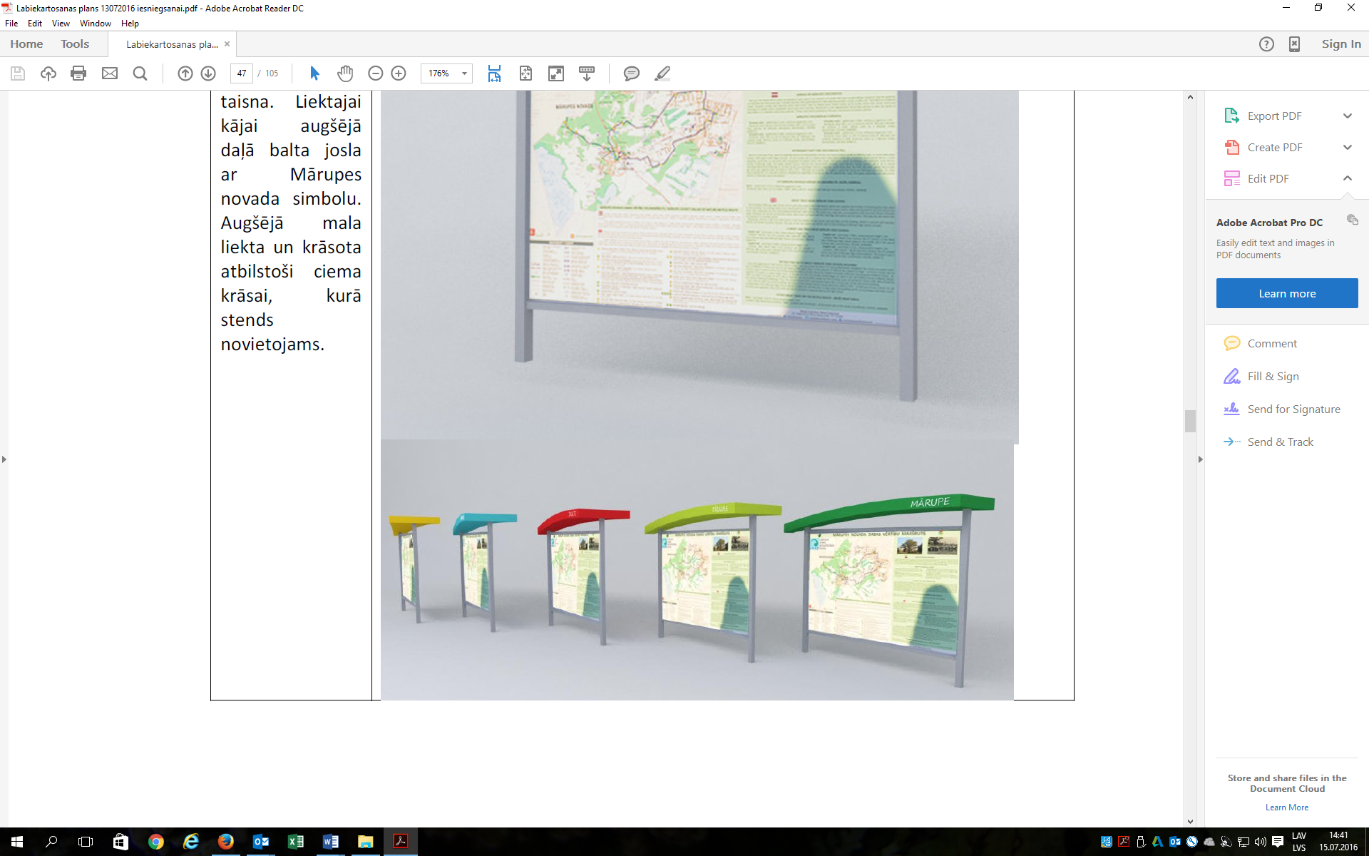

4. **norāžu / informatīvie stendi** (norāžu stendi un informatīvie sludinājumu stendi)

Risinājums:

* metāla kvadrātveida pelēkas krāsotas kājas, no kurām viena liekta, viena taisna. Liektajai kājai augšējā daļā balta josla ar Mārupes novada simbolu
* augšējā mala liekta un krāsota atbilstoši ciema krāsai, kurā stends novietojams
* krāsojumu paredzēt atbilstošu izmantotajam materiālam un novietošanas apstākļiem
* platums 1.5m, augstums 2.50m

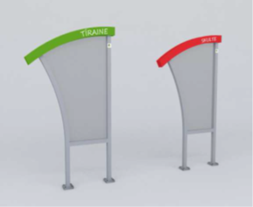

5. **ārtelpas interaktīvie stendi (ir prototips)**

Risinājums:

* Metāla kvadrātveida pelēkas krāsotas kājas, no kurām viena liekta, viena taisna. Liektajai kājai augšējā daļā balta josla ar Mārupes novada simbolu
* Augšējā mala liekta un krāsota atbilstoši ciema krāsai, kurā novietojams stends (stends nostiprināts uz zemes)
* Krāsojumu paredzēt atbilstošu izmantotajam materiālam un novietošanas apstākļiem
* Platums 1.5m, augstums 2.80m, jumta platums 1.00m, augstums 0.24m
* Paredzēt elektrības un vājstrāvas pieslēgumu

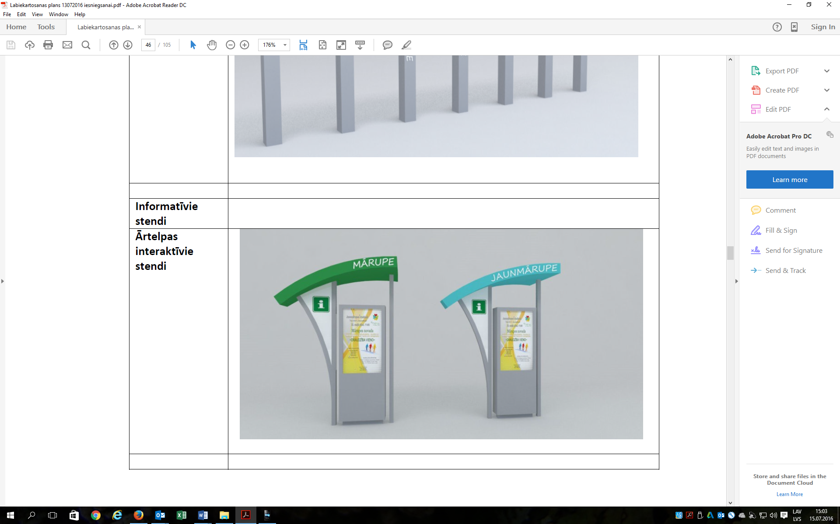

1. **lielais informatīvais stends apvienots ar ārtelpas interaktīvo stendu**

Risinājums:

* stendi savietoti ar mugurām zem vienotas nojumes
* metāla kvadrātveida pelēkas krāsotas kājas, no kurām viena liekta, viena taisna.
* augšējā mala liekta un krāsota atbilstoši ciema krāsai, kurā stends novietojams
* krāsojumu paredzēt atbilstošu izmantotajam materiālam un novietošanas apstākļiem
* saules baterijas, stendu paredzēt izgaismotu, apgaismojums iekšējs, elektrības vadus ievietot stenda konstrukcijā, lai nebūtu redzami, paredzēt slēgtas apkalpošanas kabatas
* kartes izmēri 2.00 x 3.00m, kartes augšējā mala 2.50m, apakšējā mala 0.65m no zemes
* Stenda izmēri proporcionāli kartes izmēram
* Platums 1.5m, augstums 2.80m, jumta platums 1.00m, augstums 0.24m
* Paredzēt elektrības un vājstrāvas pieslēgumu

1. **Norāžu zīme** (ir prototips)

Risinājums:

* 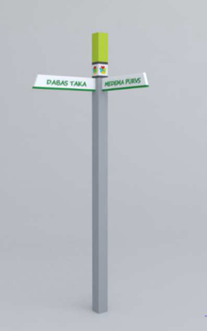Metāla kvadrātveida stabs aptuveni 2,8m augsts, apakšējā daļa krāsota pelēkā krāsā,
* aptuveni 1,8 m augstumā izvietojami rādītāji ar zobveida gredzenu uzlikām,
* virs rādītājiem balta josla (aptuveni 0,10m) ar Mārupes novada simbolu
* Norāžu staba noslēgums (aptuveni 0,30m) krāsots atbilstoši ciema, kur tas novietots, krāsai (Mārupe tumši zaļš, Tīraine gaiši zaļš, Jaunmārupe zils, Vētras dzeltena, Skulte sarkana)
* Norādes (0,16 x 0,6m) veidojamas uz balta fona ar tumši zaļiem uzrakstiem un tumši zaļu joslu norādes apakšējā malā

1. **Sols ar atzveltni**

Risinājums:

* Izmēri: L1000; B570; H760; h450
* metāla detaļas cinkotas un rūpnieciski krāsotas RAL9023(Pearl Dark grey);
* koka dēļi – apstrādāti ar koksnes aizsardzības līdzekli Remmers HK lasūru Art.-Nr.2292 (zaļš);
* tērauda detaļām jābūt līdzenām, bez redzamām šuvju vietām un defektiem;
* dēļi bez redzamiem defektiem (skabargas, plaisas), bez izteiktām zaru vietām. Dēļu malas noapaļotas, atzveltnes un sēdvirsmas ārējas malas slīpinātas un noapaļotas;
* dēļi nostiprināti pie metāla konstrukcijas caururbjot dēļus;
* nostiprināšanai izmantot tumšas krāsas (nekrāsotas) dekoratīvas bultskrūves ar pusapaļu galvu, nepilnu vītni;
* skrūves nostiprinātas ar paškontrējošiem uzgriežņiem.

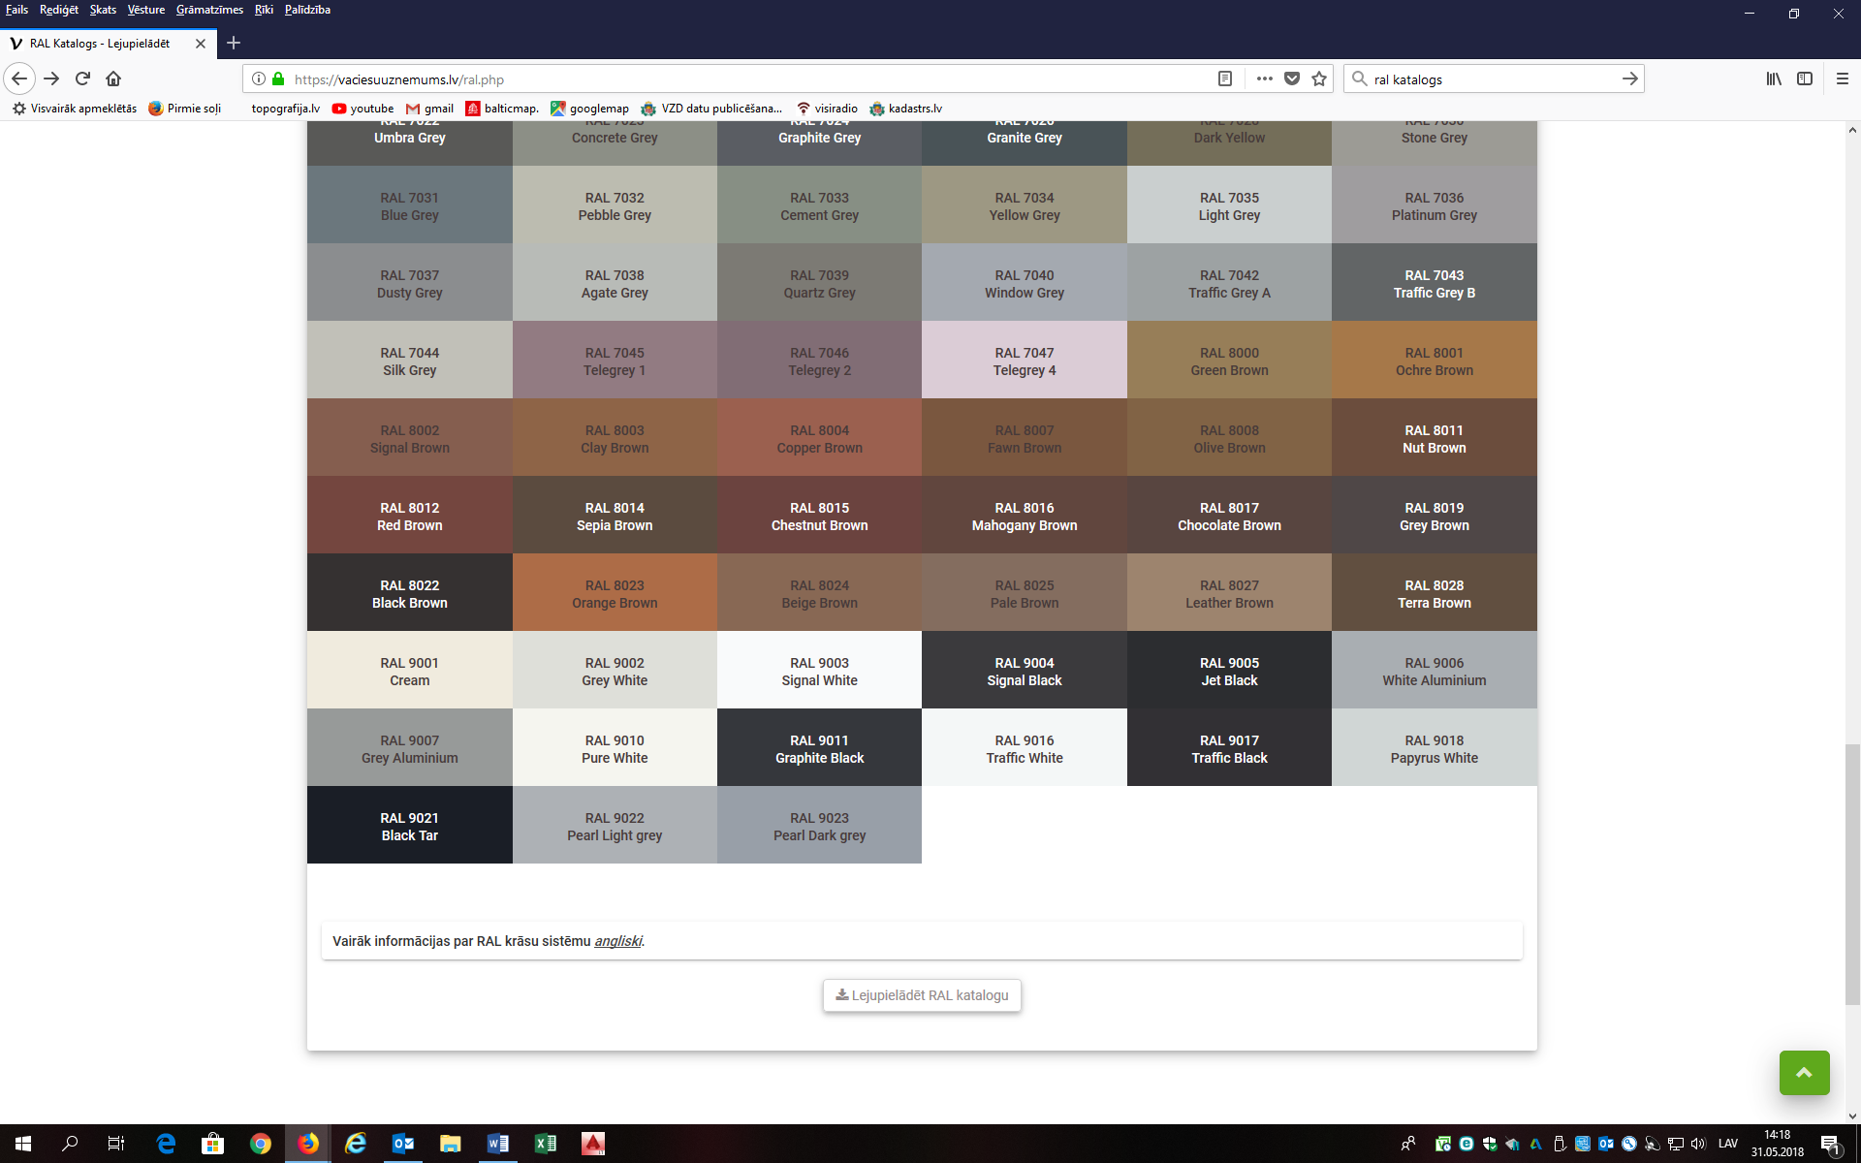 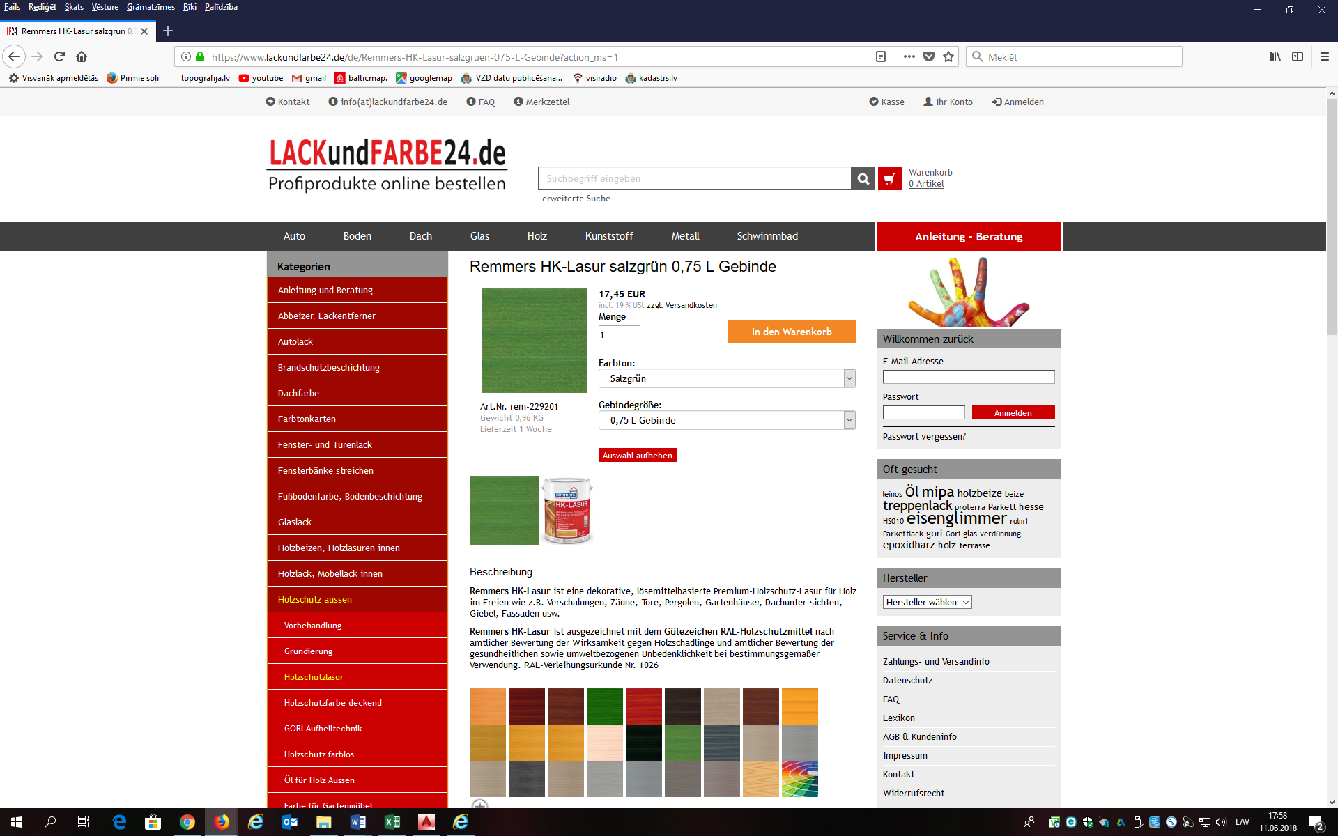

|  |  |
| --- | --- |
|  |  |
|  |  |

1. **sols bez atzveltnes (trīs veidi)**

* L1500, L800, L530; B570; h450
* metāla detaļas cinkotas un rūpnieciski krāsotas RAL9023(Pearl Dark grey);
* koka dēļi – apstrādāti ar koksnes aizsardzības līdzekli Remmers HK lasūru Art.-Nr.2292 (zaļš);
* tērauda detaļām jābūt līdzenām, bez redzamām šuvju vietām un defektiem;
* dēļi bez redzamiem defektiem (skabargas, plaisas), bez izteiktām zaru vietām. Dēļu malas noapaļotas, atzveltnes un sēdvirsmas ārējas malas slīpinātas un noapaļotas;
* dēļi nostiprināti pie metāla konstrukcijas caururbjot dēļus;
* nostiprināšanai izmantot tumšas krāsas (nekrāsotas) dekoratīvas bultskrūves ar pusapaļu galvu, nepilnu vītni;
* skrūves nostiprinātas ar paškontrējošiem uzgriežņiem.
*  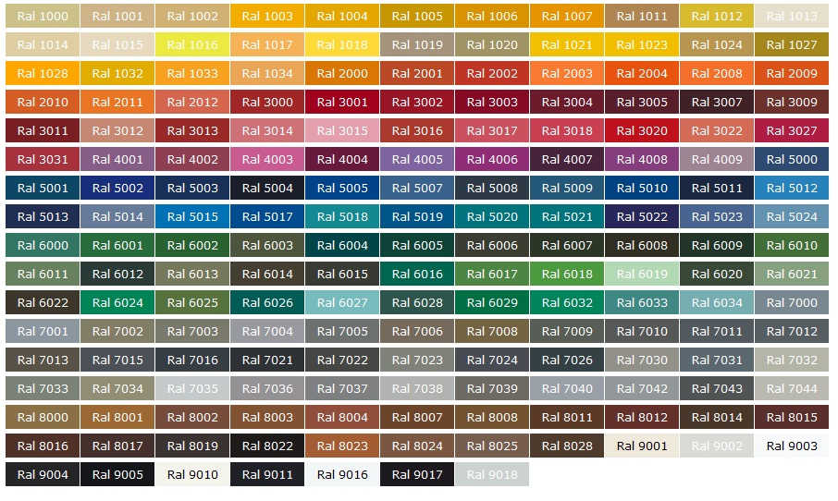

|  |  |
| --- | --- |
|  |  |
|  |  |

1. **Atkritumu urna ar skārda ieliktni**

* izmēri H 940; h1-700 tvertnes augstums; h2-150 vāka augstums; a x a 380x380; b x b 100x100 pelnu trauks; plakantērauds 6mm x 40mm
* metāla daļas cinkotas un rūpnieciski krāsotas RAL 9023 (Pearl Dark grey);
* perforēta metāla plāksne cinkota un rūpnieciski krāsota RAL 6001 (Pine green) – pirms krāsošanas toni saskaņot ar solu koka detaļu krāsu;
* tērauda detaļām jābūt līdzenām, bez redzamām šuvju vietām un defektiem;
* paceļams vāks ar tajā iestrādātu pelnu trauku;
* metāla pamatne ar iespēju nostiprināt urnu pie virsmas;
* skārda ieliktnis ar perforētu apakšējo daļu un sānos iestrādātiem rokturiem.

 

|  |  |
| --- | --- |
|  |  |
|  |  |
|  |  |

1. **skārda ieliktnis (dažādu veidu)**

* apaļš, četrstūra, trapecveida u.c.
* ar atlocītu malu vai apliektu atkarībā no urnas modeļa
* ar perforētu apakšējo daļu
* sānos iestrādāti rokturi

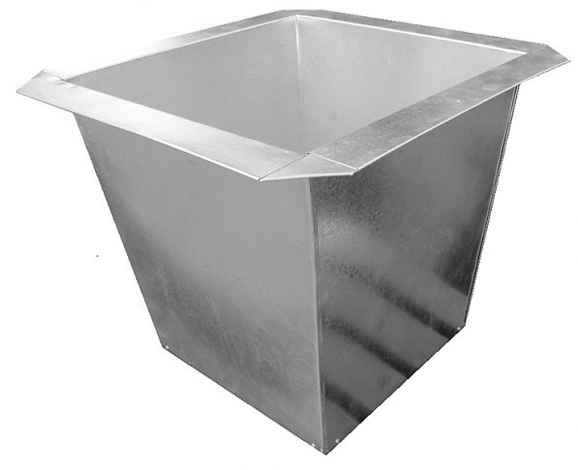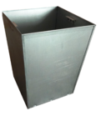

1. **velosipēdu statīvs (ir prototips un rasējums)**

|  |  |
| --- | --- |
|  | Materiāls:   * liekta tērauda kvadrātveida caurule 100 x 25mm * noapaļoti sāni, cinkota * nostiprināta ar tērauda enkuru * 100 x 25 x 80mm   Pamati:   * betons C16/20 (200x680x400mm) |

Pielikums Nr.1.

|  |  |  |
| --- | --- | --- |
| * 1. Zaļā krāsa : | RGB R49, G143, B70  Pantone 356C  CMYK C-81, M-20, Y-97, K-7  HTML #318F46 |  |
|  |  |  |
| * 1. Zaļā krāsa | RGB R183, G207, B59  Pantone 382C  CMYK C-32, M-1, Y-95, K-1  HTML #318F46 |  |
|  |  |  |
| 2.3. Zilā krāsa | RGB R49, G143, B70  Pantone 3115C  CMYK C-32, M-1, Y-95, K-1  HTML #318F46 |  |
|  |  |  |
| 2.4. Sarkanā krāsa | RGB R49, G143, B70  Pantone 1797C  CMYK C-32, M-1, Y-95, K-1  HTML #318F46 |  |
|  |  |  |
| 2.5. Dzeltenā krāsa | RGB R49, G143, B70  Pantone 116C  CMYK C-32, M-1, Y-95, K-1  HTML #318F46 |  |
|  |  |  |
| 2.6. Pelēkā krāsa |  |  |

|  |  |  |  |  |  |  |
| --- | --- | --- | --- | --- | --- | --- |
|  | Mārupe | Vētras | Skulte | Jaunmārupe | Tīraine |  |
| RAL |  |  |  |  |  |  |
|  | 6002 | 1017 / 1037 | 3017 /3020 | 6027 /5018 | 6032 / 6018 | 9018 / 7044 |
| RGB |  |  |  |  |  | 20% |



Iepirkuma, identifikācijas

Nr. MND 2018/60, noteikumiem

PRETENDENTA APLIECINĀJUMS PAR PIEREDZI

1. Pretendenta nosaukums:

Reģistrēts Komercreģistrā:

ar Nr.

Pretendentam ir pieredze:

|  |  |  |  |  |
| --- | --- | --- | --- | --- |
| Nr.p.k. | Līguma nosaukums, līgumā veikto darbu apraksts | Līguma periods (gads/mēnesis) | Līgumcena EUR bez PVN | Pircēja nosaukums, kontaktpersona, tālrunis |
| 1. |  |  |  |  |
| 2. |  |  |  |  |

Pievienojam ____ (__________) atsauksmes no apliecinājumā par pieredzi norādītajiem pircējiem piedāvājuma ___. un ____ lapā.

Ar šo uzņemos pilnu atbildību par apliecinājumā ietverto ziņu patiesumu un atbilstību faktiskajai situācijai.

Ar šo apliecinu, ka neesmu iesaistīts cita pretendenta piedāvājumā un neesmu interešu konflikta situācijā.

Paraksts:

Vārds, uzvārds:

Amats:

Apliecinājums sagatavots un parakstīts 2018. gada __. ______________.



Iepirkuma, identifikācijas

Nr. MND 2018/41, noteikumiem

LĪGUMA PROJEKTS

**LĪGUMS Nr. 13-2/______-2018**

*par labiekārtojuma elementu izgatavošanu un uzstādīšanu Mārupes novadā*

Mārupē 2018. gada ___. _____________

**Mārupes novada Dome,** reģ. Nr. 90000012827, tās izpilddirektora p.i. **Kristapa Loča** personā, kurš rīkojas uz Mārupes novada Domes 2018. gada 13. marta rīkojuma Nr. 2-24/144 pamata, (turpmāk – Pircējs) no vienas puses,

un

**______________**reģ. Nr.______________, tās ___________________ personā, kurš rīkojas uz __________ pamata, (turpmāk – Pārdevējs) no otras puses, Pircējs un Pārdevējs abi kopā saukti Puses un katrs atsevišķi – Puse, pamatojoties uz iepirkuma “Labiekārtojuma elementu izgatavošana un uzstādīšana Mārupes novadā”, identifikācijas Nr. MND 2018/60, (turpmāk – Iepirkums) rezultātiem, noslēdz šādu līgumu, (turpmāk – Līgums):

1. Līguma priekšmets
   1. Pārdevējs pārdod un piegādā Pircējam **labiekārtojuma elementus** (turpmāk – Prece) saskaņā ar Tehnisko specifikāciju, kas ir Līguma 1. pielikums.
   2. Pārdevējs Preces piegādi un uzstādīšanu ekspluatācijai veic pats ar saviem līdzekļiem, iekārtām un citiem nepieciešamajiem resursiem, ja vien to tieši nav uzņēmies Pircējs.
   3. Gadījumā, ja Līguma saskaņošanas vai tā izpildes laikā ražotājs pārtrauc piedāvājumā esošās Preces ražošanu vai piegādi, par ko Pārdevējs var uzrādīt ražotāja vai tā autorizētā pārstāvja apliecinājumu, Pārdevējs piedāvā Pircējam un Pircējs var piekrist, ka Pārdevējs piegādā līdzvērtīgu vai labāku Preci. Pārdevējs piekrīt, ka šādā gadījumā piegādātā Prece atbildīs visām Iepirkumā noteiktajām prasībām, tās tehniskā specifikācija, savietojamība un funkcionālie parametri nebūs sliktāki, kā Iepirkumā prasītie (atbilstību šādos gadījumos nosaka, saskaņojot ar Pircēju), kā arī garantijas un pēcgarantijas apkalpošanas līmenis nebūs zemāks. Pārdevējs garantē, ka šajā gadījumā piedāvājuma cena netiks paaugstināta un tiks ievēroti visi pārējie Līguma un Iepirkuma nosacījumi.
   4. Preces piegādes un uzstādīšanas vieta: Mārupes novada administratīvā teritorija.
2. Līgumcena un norēķinu kārtība
   1. Līguma summa ir līdz **_________ EUR** (___________*euro*,) bez pievienotās vērtības nodokļa (turpmāk – PVN) (turpmāk – Līgumcena).
   2. Pārdevēja piedāvātā atlaide ir _____%, ja Pircēja veiktā Preces pasūtījuma summa pārsniedz 5 000,00 EUR (pieci tūkstoši *euro*) bez PVN.
   3. Pārdevējā piedāvātās cenas ir norādītas Finanšu piedāvājumā, kas ir Līguma 2. pielikums. Pārdevējs Līguma izpildes laikā Finanšu piedāvājumā norādītās Preces cenas nav tiesīgs paaugstināt.
   4. PVN tiek maksāts saskaņā ar Latvijas Republikā spēkā esošo nodokļa likmi. Ja saskaņā ar normatīvajiem aktiem turpmāk tiek grozīta PVN likme (vai Preces piegādes sāk aplikt ar PVN) vai Pārdevējs tiek reģistrēts ar PVN apliekamo personu reģistrā (vai izslēgts no tā), Līgumcena (kā arī jebkuru Līgumā noteikto daļējo maksājumu apmērs vai Preces atsevišķu pozīciju cena) ar PVN tiek grozīta atbilstoši izmaiņām bez atsevišķas Pušu vienošanās, ņemot par pamatu cenu bez PVN, kas paliek nemainīga.
   5. Kopējā Līgumcenā ir iekļautas visas izmaksas, ja vien šajā Līgumā attiecībā uz atsevišķām izmaksām tieši nav noteikts savādāk – Preces cena, nodokļi un nodevas, izņemot PVN, piegāde, uzstādīšana ekspluatācijai, Preces uzstādīšanas vietas uzkopšana pēc darbu veikšanas, regulēšana, minēto aktivitāšu realizācijai nepieciešamie palīgmateriāli un iekārtas, kā arī izmaksas, kas ir saistītas ar ražošanu, komplektēšanu, garantijas saistību izpildi u.c..
   6. Pircējs samaksu par Preci, kā arī tās uzstādīšanu ekspluatācijai atbilstoši faktiski piegādātajam un izpildītajam apjomam, veic ar pārskaitījumu uz Pārdevēja Līgumā norādīto kredītiestādes norēķinu kontu 30 (trīsdesmit) dienu laikā pēc Pārdevēja izrakstīta rēķina un Pušu abpusēji parakstīta Preces pieņemšanas – nodošanas akta saņemšanas dienas. Rēķins nedrīkst būt izrakstīts ātrāk kā dienā, kad abpusēji parakstīts Preces pieņemšanas – nodošanas akts. Izrakstot rēķinu, tajā obligāti jānorāda Līguma numurs, pretējā gadījumā Pircējs ir tiesīgs bez soda sankciju piemērošanas kavēt šajā punktā noteikto maksājumu termiņu.
   7. Maksājums tiek uzskatīts par izdarītu dienā, kad Pircējs veicis maksājumu no sava norēķinu konta.
   8. Katra Puse sedz savus izdevumus par kredītiestāžu pakalpojumiem, kas saistīti ar naudas pārskaitījumiem.
   9. Ja Pārdevējs piegādājis Līguma noteikumiem neatbilstošu Preci, norēķināšanās par piegādāto un uzstādīto Preci notiek pēc tās apmaiņas pret Līguma noteikumiem atbilstošu Preci vai trūkumu un nepilnību novēršanas.
3. Preces pasūtīšana, piegāde un pieņemšana
   1. Pircējs Preces pasūtījumu veic atbilstoši nepieciešamībai saskaņā ar tehnisko specifikāciju.
   2. Pircējs pasūtījumu veic e-pasta sūtījuma veidā un telefoniski informē par e-pasta nosūtīšanu. Pircējs Pasūtījumā norāda Preces nosaukumu, skaitu un Preces piegādes un uzstādīšanas vietu.
   3. Pārdevējs un Pircējs savstarpēji vienojas par Preces piegādes un uzstādīšanas termiņu un konkrētu laiku.
   4. Precei jābūt jaunai, nelietotai, pilnībā funkcionējošā stāvoklī, atbilstošai tehniskajai specifikācijai unPircēja definētajām prasībām.
   5. Vienlaicīgi ar Preci Pārdevējs nodod Pircējam visu Preces pavadošo dokumentāciju, izpilddokumentāciju (ar tulkojumu latviešu valodā) un garantijas dokumentāciju, ja tāda konkrētajai Precei ir paredzēta.
   6. Preces pieņemšana – nodošana tiek noformēta ar Preces pieņemšanas – nodošanas akta abpusēju parakstīšanu. Ja pieņemšanas – nodošanas ietvaros tiek konstatētas kādas neatbilstības (iztrūkums, nepilnvērtīga funkcionēšana u.c.), Pārdevējam tās jānovērš bez papildus samaksas Pircēja noteiktajā termiņā. Puses paraksta pieņemšanas – nodošanas aktu pēc neatbilstību novēršanas.
   7. Jautājumi par Preces atbilstību Līguma noteikumiem tiek risināti Pusēm savstarpēji vienojoties. Ja 4 (četru) nedēļu laikā neizdodas vienoties, Pircējs ir tiesīgs pieaicināt ekspertu. Ja eksperta slēdziens apstiprina par pamatotu Pircēja viedokli, Pārdevējs ne tikai novērš attiecīgos trūkumus, bet arī Pircēja noteiktā termiņā un kārtībā sedz eksperta pieaicināšanas izmaksas.
4. Pārdevēja saistības
   1. Pārdevējs apņemas veikt savlaicīgu un kvalitatīvu Preces piegādi un uzstādīšanu Pircēja pārstāvja klātbūtnē Līgumā noteiktaj kārtībā, iepriekš savstarpēji saskaņojot konkrētu piegādes laiku un vietu.
   2. Pārdevējs apņemas veikt Preces bezmaksas garantijas apkalpošanu garantijas laikā.
   3. Pārdevējs garantē, ka Prece ir atbilstoša Pircēja izvirzītajām minimālajām prasībām, Līguma nosacījumiem un Pircēja pasūtījumam.
   4. Pārdevējs apņemas pieņemt atpakaļ Preci gadījumā, ja tā neatbilst Līguma prasībām, atgriežot Pircējam veikto samaksu vai sedzot Pircējam nodarītos zaudējumus.
   5. Ja Pircējs izbeidz Līgumu sakarā ar to, ka Pārdevējs nepilda savas saistības atbilstoši Līguma nosacījumiem, Pārdevējam ir pienākums Pircēja noteiktajā termiņā atgriezt Pircēja veikto samaksu (ja tāda ir veikta). Ja Pircējs šādā gadījumā ir jau saņēmis Preci vai vismaz tās daļu un vēlas to atzīt par pieņemamu, ir noformējams atbilstošs pieņemšanas – nodošanas akts un veicama samaksa (vai attiecīgi atgriežama) atbilstoši Preces apjoma vērtībai.
   6. Pārdevējam nav tiesību nodot Līguma vai tā daļas izpildi trešajām personām, izņemot gadījumus, ja Pārdevēju aizstāj ar citu atbilstoši komerctiesību jomas normatīvo aktu noteikumiem par komersantu reorganizāciju un uzņēmumu pāreju.
   7. Pārdevējs apņemas nekavējoties, bet ne vēlāk kā 3 (trīs) darbdienu laikā rakstveidā un elektroniski informēt Pircēju, ja Līguma izpildes laikā Pārdevējs tiek reģistrēts ar PVN apliekamo personu reģistrā (*ja attiecas*) vai izslēgts no tā (atsūtot Pircējam apliecības kopiju).
   8. Pārdevējs papildus minētajām saistībām apņemas:
      1. Pircēja teritorijā ievērot Pircēja iekšējās kārtības un ugunsdrošības noteikumus un darba režīmu, ievērot darba aizsardzības, ugunsdrošības instrukcijas, normatīvos aktus, kas regulē šādu darbu veikšanu, kā arī uzņemas pilnu atbildību par minēto iekšējo un ārējo normatīvo aktu pārkāpumiem un to izraisītām sekām;
      2. pilnā apmērā segt Pircējam no Līguma izrietošo zaudējumu atlīdzināšanas un citu Pārdevēja maksājuma saistību administrēšanas un piedziņas izdevumus, kādi Pircējam rodas Pārdevēja vainas vai bezdarbības rezultātā;
      3. nekavējoties pēc Pircēja pieprasījuma saņemšanas iesniegt ar Līguma izpildi saistīto informāciju (pārskatu).
5. Pircēja saistības
   1. Pircējs Līguma ietvaros nav saistīts ar konkrētu pasūtījuma apjomu un veic pasūtījumus atbilstoši vajadzībai un savām finanšu iespējām.
   2. Pircējs apņemas savlaicīgi veikt Līguma nosacījumiem un pasūtījumam atbilstošas Pārdevēja piegādātās Preces pieņemšanu.
   3. Pircējs apņemas veikt samaksu par kvalitatīvu, Līguma nosacījumiem un veiktajam pasūtījumam atbilstošu Preci Līgumā noteiktajos termiņos un kārtībā.
   4. Pircējs apņemas, ciktāl tas ir atkarīgs no Pircēja, Pārdevējam nodrošināt pienācīgus apstākļus Preces piegādei.
   5. Pircējs ir tiesīgs izvirzīt pretenziju Pārdevējam vai atteikties no Preces pieņemšanas, ja Precei ir novērojami bojājumi vai citi trūkumi.
   6. Pircējs ir tiesīgs vienpusēji izbeigt Līgumu un atgriezt Preci Pārdevējam, saņemot atpakaļ veikto samaksu, ja Preces lietošanas laikā, bet ne vēlāk kā 3 (trīs) mēnešu laikā kopš Preces pieņemšanas, tiek konstatēta Preces neatbilstība Līguma nosacījumiem.
   7. Pircējam ir tiesības nodot ar Līgumu saistīto informāciju tā izpildes kontrolē iesaistītajām institūcijām saskaņā ar normatīvajiem aktiem vai citiem noslēgtajiem līgumiem, kā arī tiesības no Līguma izrietošo maksājumu piedziņu vai visu prasījumu nodot (cedēt) trešajām personām.
6. Pušu mantiskā atbildība
   1. Ja Puses kādu no Līguma izrietošajām saistībām izpilda nepienācīgi vai neizpilda īstā laikā (termiņā), vainīgā Puse par katru no pārkāpumiem maksā otrai Pusei līgumsodu 1% (viena procenta) apmērā no laikā neizpildītās saistības summas par katru nokavēto dienu, bet ne vairāk kā 10% (desmit procentus) no Līgumcenas bez PVN 30 (trīsdesmit) dienu laikā no Puses rēķina izrakstīšanas dienas.
   2. Ja Puse vispār neizpilda kādu no šī Līguma izrietošajām saistībām, Puse par katru no tām maksā otrai Pusei vienreizēju līgumsodu par katru neizpildes gadījumu 50,00 EUR (piecdesmit *euro*) apmērā.
   3. Laikā, kad Pārdevēja saimnieciskā darbība ir apturēta, Pircējam līgumsods netiek aprēķināts.
   4. Līgumsoda samaksa neatbrīvo Puses no turpmākas saistību izpildes, ja vien Puses konkrētā gadījumā nevienojas savādāk.
   5. Pircējs ir tiesīgs ieturēt līgumsodu, veicot savstarpējos norēķinus ar Pārdevēju.
7. Garantija
   1. Preces garantijas termiņš ir atbilstošs Pārdevēja piedāvājumam vai ražotāja norādītajam, bet ne mazāks kā:
      1. tērauda detaļām ____ (____________) mēneši no konkrētās Preces pieņemšanas-nodošanas-akta abpusējas parakstīšanas dienas;
      2. skārda un koka detaļām ____ (____________) mēneši no konkrētās Preces pieņemšanas-nodošanas-akta abpusējas parakstīšanas dienas.
   2. Preces garantijai jābūt atbilstošai Tehniskajā specifikācijā noteiktajām prasībām, ja tādas konkrētajai Precei ir noteiktas.
   3. Pārdevējs bez atsevišķas samaksas veic Preces remontu visā garantijas termiņā, izņemot gadījumus, ja bojājums radies nepareizas ekspluatācijas rezultātā (un Pircējs ticis informēts par pareizu ekspluatāciju). Pārdevējs nodrošina kvalificēta darbinieka ierašanos diennakts laikā no defektu (jebkādu) pieteikšanas brīža un defektu novēršanu 3 (trīs) darbdienu laikā no pieteikšanas brīža. Termiņa pagarināšana var notikt, saskaņojot ar Pircēju.
8. Nepārvarama vara
   1. Puses tiek atbrīvotas no atbildības par Līguma saistību nepildīšanu nepārvaramas varas vai ārkārtēju apstākļu dēļ, kurus attiecīgā Puse (vai abas Puses) nevarēja ne paredzēt, ne novērst, ne ietekmēt un par kuru rašanos puses nav atbildīgas, izņemot Līgumā noteiktos gadījumus. Par šādiem apstākļiem atzīstamas stihiskas nelaimes, kara darbība, blokāde, civiliedzīvotāju nemieri, streiki, sakaru un kredītiestāžu darbība.
   2. Katra no Pusēm, kuru Līguma ietvaros ietekmē nepārvaramas varas apstākļi, nekavējoties par to informē otru Pusi.
   3. Ja kāda no Pusēm, kuras rīcību ietekmē nepārvarama vara, bez objektīva iemesla neinformē otru Pusi par nepārvaramas varas apstākļu iestāšanos 5 (piecu) darbdienu laikā, attiecīgā Puse netiek atbrīvota no Līguma saistību izpildes.
   4. Ja nepārvaramas varas apstākļi turpinās ilgāk nekā 30 (trīsdesmit) kalendāra dienas, Puses kopīgi risina jautājumu par Līguma turpmāko izpildi vai izbeigšanu. Līguma izbeigšanas gadījumā, kuras pamats ir nepārvarama vara, nevienai no Pusēm nav tiesību prasīt zaudējumu atlīdzību.
9. Līguma darbības termiņš, grozījumu izdarīšana un Līguma izbeigšana
   1. Līgums stājas spēkā ar tā abpusējas parakstīšanas dienu un ir spēkā 24 (divdesmit četrus) mēnešus vai līdz Līgumcenas bez PVN apguvei – atkarībā no tā, kurš no nosacījumiem iestāsies pirmais. Gadījumā, ja Līgumcena 24 (divdesmit četru) mēnešu laikā nav apgūta, Pusēm vienojoties, Līguma darbības termiņu var pagarināt, nepārsniedzot līgumcenu.
   2. Pircējs ir tiesīgs vienpusēji bez Pušu rakstiskas vienošanās izbeigt Līgumu bez Pārdevēja piekrišanas ja:
      1. tiesā tiek ierosināta Pārdevēja maksātnespējas vai tiesiskās aizsardzības (ārpustiesas tiesiskās aizsardzības) procesa lieta;
      2. Pārdevēja saimnieciskā darbība tiek apturēta;
      3. Pārdevējs nav ievērojis Preces piegādes uz uzstādīšanas termiņu;
      4. Pārdevējs piegādājis Līguma prasībām neatbilstošu vai nekvalitatīvu Preci, par ko ir sastādīts akts par konstatētajiem trūkumiem;
      5. Pārdevējs atkārtoti nepilda garantijas saistības;
      6. Pārdevējs neizpilda kādu no Līguma saistībām un pat pēc brīdinājuma saņemšanas turpina to nepildīt vai pieļauj pārkāpuma atkārtošanos;
      7. Līguma izpildes laikā Pārdevējs nevar izpildīt Līguma saistības tādēļ, ka tam ir piemērotas starptautiskās vai nacionālās sankcijas vai būtiskas finanšu un kapitāla tirgus intereses ietekmējošas Eiropas Savienības vai Ziemeļatlantijas līguma organizācijas dalībvalsts noteiktās sankcijas.
   3. Pārdevējam ir tiesības vienpusēji izbeigt Līgumu bez Pircēja piekrišanas, ja Pircējs nav ievērojis Līgumā noteikto Preces apmaksas termiņu un pat pēc brīdinājuma saņemšanas turpina to nepildīt. Šajā gadījumā Pārdevējam nav saistošs Līguma punkts par Līguma saistību izpildes garantiju.
   4. Puses ir tiesīgas vienpusēji izbeigt Līgumu vai atlikt Līguma izpildi bez sankciju piemērošanas gadījumā, ja tas pamatots ar valsts, pašvaldības vai augstākstāvošu iestāžu un institūciju izdotajiem normatīvajiem aktiem vai pārvaldes lēmumiem.
   5. Nebūtiskas izmaiņas Līgumā var tikt izdarītas vienīgi pēc abu Pušu rakstiskas vienošanās, kas ar to abpusējas parakstīšanas dienu kļūst par Līguma neatņemamu sastāvdaļu. Ja Puses nevar vienoties, paliek spēkā iepriekšējie Līguma noteikumi. Būtiskas izmaiņas Līgumā ir pieļaujamas tikai likumā noteiktajos gadījumos.
10. Citi noteikumi
    1. Kā atbildīgo un pilnvaroto personu par Līguma izpildi, Preces pieņemšanu, iespējamo papildinājumu vai izmaiņu saskaņošanu (izņemot Līguma grozījumu parakstīšanu) no Pircēja puses Pircējs nozīmē ____________, tālr. ____________, e-pasta adrese: ____________, un no Pārdevēja puses Pārdevējs nozīmē ____________, tālr. ____________, e-pasta adrese: ____________, izmaiņu personālsastāvā gadījumā vienpusēji rakstiski informējot otru Pusi.
    2. Dokumenti, ziņas vai cita korespondence, kas ierakstītā pasta sūtījumā nosūtīta uz Līgumā norādīto Puses adresi, uzskatāma par paziņotu 7. (septītajā) dienā pēc sūtījuma nodošanas pasta iestādē.
    3. Puses vienojas neizpaust konfidenciāla rakstura informāciju, kas attiecas uz otru Pusi un kļuvusi zināma Līguma noslēgšanas, izpildes vai izbeigšanas gaitā.
    4. Puses strīdus risina savstarpēju sarunu ceļā. Ja šādā veidā 2 (divu) nedēļu laikā vienošanos panākt nav iespējams, Puses strīdu risina Latvijas Republikas tiesās atbilstīgi Latvijas Republikā spēkā esošajiem normatīvajiem aktiem.
    5. Ja rodas strīds par Līguma saistību saturu, Līguma noteikumu interpretācijā Puses piemēro Iepirkuma noteikumus un Pārdevēja iesniegto piedāvājumu.
    6. Nebūtiskas izmaiņas Līgumā var tikt izdarītas vienīgi pēc abu Pušu rakstiskas vienošanās, kas ar to abpusējas parakstīšanas brīdi kļūst par Līguma neatņemamu sastāvdaļu. Ja Puses nevar vienoties, paliek spēkā iepriekšējie Līguma noteikumi. Būtiskas izmaiņas Līgumā ir pieļaujamas tikai Publisko iepirkumu likumā noteiktajos gadījumos.
    7. Līgums sastādīts latviešu valodā uz _ (______) lapām __ (______) eksemplāros ar vienādu juridisko spēku, pa 1 (vienam) eksemplāram katrai Pusei. Līgumam tā noslēgšanas dienā ir šādi pielikumi (*norāda atbilstoši nepieciešamībai*):
       1. 1. pielikums “Tehniskā specifikācija” uz __ (____) lapām.
       2. 2. pielikums “Finanšu piedāvājums” uz __ (____) lapām.
11. Pušu rekvizīti un paraksti

|  |  |  |
| --- | --- | --- |
| **Pircējs** |  | **Pārdevējs** |
| Mārupes novada Dome  Reģ. Nr. 90000012827  Daugavas iela 29, Mārupē,  Mārupes nov., LV-2167  AS “SEB banka”  Konts: LV69 UNLA 0003 0111 3040 5 |  |  |
| ________________________  /_______________/ |  |  |

1. Ja pretendents ir ārvalstī reģistrēts vai pastāvīgi dzīvojošs, tas piedāvājumā iesniedz kompetentas institūcijas izziņu par piegādātāja amatpersonām, kā arī apliecinājumu, ka uz piedāvājuma iesniegšanas brīdi izziņā norādītā informācija joprojām ir aktuāla.
2. *Apliecinājuma teksts ir iekļauts Pieteikumā un papildu apliecinājumu (atsevišķā dokumentā) nav nepieciešams iesniegt.*